
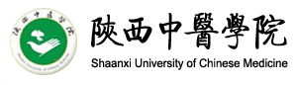
专业 班教学日志

讲授课程：
任课教师：
填表日期： 年 月 日

